JOURNAL DE DÉVELOPPEMENT - AUTOPROCURE
- Présentation du projet et du contexte client
AutoProcure est une application web que j'ai développée dans le cadre de mon projet de fin de Bachelor 3 Concepteur Développeur d'Application. Elle répond à un besoin identifié au sein d'une mairie : moderniser la gestion des demandes de matériel et le suivi des stocks.
Avant ce projet, tout reposait sur du papier. Un employé qui avait besoin de matériel devait remplir une demande manuscrite, la faire suivre physiquement, puis attendre un retour sans aucune visibilité sur son avancement. Ce fonctionnement posait plusieurs problèmes concrets : aucune trace des demandes passées, aucun suivi réel des stocks disponibles, des documents qui pouvaient se perdre, et une charge administrative inutile.
L'objectif d'AutoProcure a donc été de remplacer ce circuit papier par une application centralisée : un employé peut soumettre sa demande en ligne et suivre son statut en temps réel, tandis que les gestionnaires disposent d'une vision claire des stocks et d'un circuit de validation structuré, avec une première validation par un comptable matière puis une approbation finale par un administrateur.
J'ai mené ce projet seul, de la conception jusqu'au déploiement, sur un rétroplanning prévu de 199 jours. À l'heure où j'écris ce journal, le projet est encore en cours : il me reste notamment à finaliser le circuit de validation côté interface, et à sécuriser le site en HTTPS.

- Architecture technique
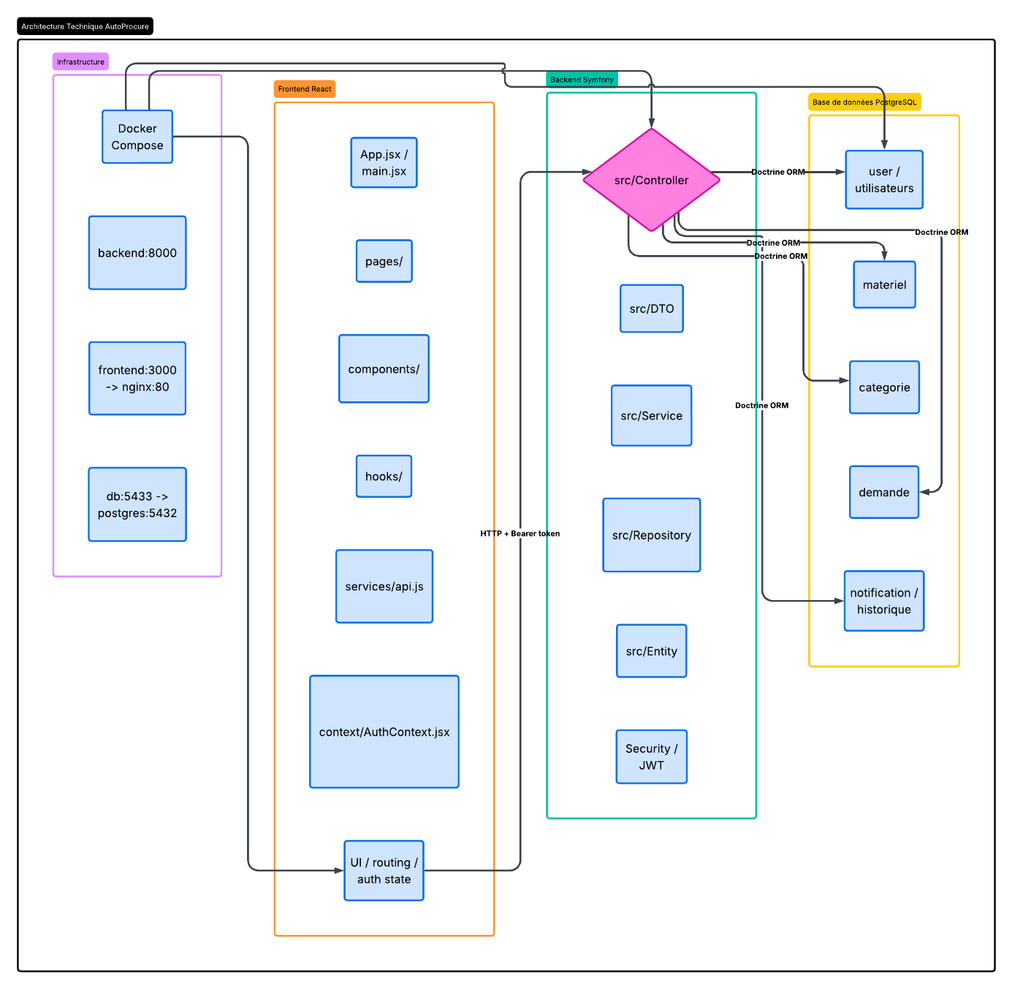
AutoProcure repose sur une architecture simple à comprendre, en trois blocs qui communiquent entre eux.
Le premier bloc, c'est l'interface que voient les utilisateurs : une application React. Elle ne fait que de l'affichage et de la saisie, elle ne contient aucune logique métier sensible.
Le deuxième bloc, c'est l'API que j'ai développée avec Symfony. C'est elle qui contient toutes les règles du métier : qui a le droit de faire quoi, comment une demande est validée, comment les stocks sont mis à jour, etc.
Le troisième bloc, c'est la base de données PostgreSQL, où tout est stocké.
Ces trois blocs ne communiquent jamais directement entre eux sans passer par des règles strictes : le frontend doit s'authentifier pour parler à l'API, et l'API est la seule à pouvoir toucher à la base de données. Cette séparation claire permet, si besoin, de faire évoluer chaque partie indépendamment des autres.
Enfin, l'ensemble tourne dans des conteneurs Docker, aussi bien en développement que sur le serveur de production, ce qui évite le classique "ça marche chez moi mais pas en prod".
- Choix techniques justifiés
J'ai choisi React pour le frontend parce que c'est la technologie que j'utilise depuis ma deuxième année de formation, donc je suis à l'aise avec, et parce qu'elle se connecte très facilement à une API Symfony.
J'ai choisi Symfony pour le backend parce que c'est le framework au programme de cette année, ce qui m'a permis d'appliquer directement les cours sur un vrai projet plutôt que sur un exercice théorique.
J'ai choisi PostgreSQL plutôt que MySQL parce que je le trouve robuste, simple à utiliser, bien intégré avec Symfony, et son interface d'administration est agréable à utiliser au quotidien.
Côté interface, j'ai utilisé shadcn/ui et TailwindCSS, qui m'ont fait gagner beaucoup de temps grâce à des composants déjà prêts, tout en me laissant une grande liberté pour personnaliser le design.
Enfin, j'ai choisi Docker pour le déploiement parce que ça garantit que l'application se comporte exactement de la même façon sur ma machine, dans les tests automatiques, et sur le serveur de production. Ça évite les mauvaises surprises liées aux différences d'environnement.
- Méthodologie de développement
J'ai organisé le projet en cinq grandes phases, étalées sur les 199 jours du rétroplanning : l'analyse des besoins, la conception et le maquettage, le développement du backend, le développement du frontend, puis les tests et le déploiement. Travailler le backend avant le frontend m'a permis de poser une base solide (les règles métier, l'API) avant de construire l'interface dessus.
Pour m'organiser au jour le jour, j'ai utilisé un tableau Kanban sur Notion, avec 34 tâches classées par priorité selon la méthode MoSCoW. Ça m'a aidé à toujours savoir sur quoi travailler en premier, et à ne pas perdre de temps sur des fonctionnalités secondaires avant d'avoir terminé l'essentiel.
Côté Git, je travaille avec deux branches principales : main, qui représente ce qui est en production, et develop, où j'intègre mon travail au fur et à mesure. Avant chaque fusion, je récupère les derniers changements pour éviter les conflits. J'écris aussi mes messages de commit selon une convention claire (feat:, fix:, docs:...), ce qui me permet de retrouver facilement l'historique de ce qui a été fait et pourquoi.
- Intégration continue et déploiement continu (CI/CD)
Vue d'ensemble
Dès le début du projet, j'ai voulu automatiser le plus possible la chaîne qui va de mon code jusqu'à la mise en production, pour éviter les erreurs humaines et gagner du temps. J'ai mis en place deux étapes automatiques avec GitHub Actions : une étape d'intégration continue qui vérifie la qualité de mon code à chaque modification, et une étape de déploiement continu qui met en ligne automatiquement la nouvelle version une fois que tout est validé. À ce jour, cette chaîne a tourné plus de 200 fois, ce qui montre qu'elle fait vraiment partie de mon quotidien de développement et pas juste d'une démonstration ponctuelle.
La règle est simple : le déploiement ne se déclenche jamais si l'étape de vérification a échoué. Ça m'oblige à toujours livrer du code qui passe les tests et les contrôles de sécurité avant qu'il n'arrive en production.
Environnements
Je travaille avec deux environnements : mon environnement local, où je développe et teste tout avant de pousser mon code, et l'environnement de production, hébergé sur un serveur loué chez Hetzner. Je n'ai pas mis en place d'environnement intermédiaire de pré-production pour l'instant : c'est la rigueur de mes vérifications automatiques qui me sert de garde-fou avant la mise en ligne.
Procédure de déploiement
Quand mon code arrive sur la branche principale et que toutes les vérifications sont passées, trois choses se passent automatiquement. D'abord, mes deux applications (frontend et backend) sont empaquetées dans des images Docker et publiées sur un registre en ligne, chacune avec une étiquette qui me permet de savoir exactement à quel moment du code elle correspond. Ensuite, ces images sont scannées automatiquement à la recherche de failles de sécurité connues ; si une faille grave est détectée, le déploiement s'arrête immédiatement. Enfin, si tout est bon, le serveur de production récupère ces nouvelles images et redémarre l'application avec, puis une vérification finale confirme que tout fonctionne bien.

Procédure de rollback
Je n'ai pas encore mis en place de procédure de retour en arrière automatisée. Aujourd'hui, si un déploiement pose problème, mon réflexe est simple : je reprends le dernier état du code que je sais stable, et je le repousse pour déclencher un nouveau déploiement propre. C'est une solution volontairement simple, adaptée à mon niveau actuel, mais je sais déjà que je pourrais aller plus vite en réutilisant directement une ancienne version déjà construite plutôt qu'en repassant par tout le code.
- Tests et qualité
J'ai mis en place trois niveaux de tests différents pour m'assurer que l'application fonctionne correctement.
Le premier niveau, ce sont des tests automatiques sur le backend, qui vérifient que l'API se comporte comme prévu : qu'on peut bien créer, consulter, modifier les données, et surtout que les cas d'erreur sont correctement gérés (champs manquants, valeurs invalides...). Ces tests tournent automatiquement à chaque modification de code.
Le deuxième niveau, ce sont des tests automatiques sur le frontend, qui vérifient le bon fonctionnement de l'interface : la connexion, l'inscription, l'affichage du tableau de bord selon le rôle de la personne connectée, la gestion du catalogue de matériel. Au total, j'ai écrit une trentaine de scénarios qui couvrent aussi bien les cas normaux que les erreurs.
Le troisième niveau, ce sont des tests manuels, que j'exécute moi-même directement sur l'API pour vérifier des scénarios plus spécifiques, notamment des tentatives d'attaque comme l'injection SQL.
En plus de ces tests, j'utilise deux outils qui analysent automatiquement la qualité de mon code à chaque modification, un pour le backend et un pour le frontend. S'ils détectent un problème, le code ne peut pas être validé tant que ce n'est pas corrigé. Ça m'oblige à garder un code propre tout au long du projet, et pas seulement à la fin.
- Sécurité
J'ai essayé de penser la sécurité dès la conception d'AutoProcure plutôt que de l'ajouter après coup. Pour structurer cette réflexion, je me suis appuyé sur l'OWASP Top 10, qui est la référence des dix risques de sécurité les plus courants sur les applications web.
Le contrôle d'accès est géré par mon système de rôles : chaque utilisateur n'a accès qu'à ce qui correspond à ses droits, et je vérifie systématiquement qu'une personne ne peut interagir qu'avec ses propres données.
Les mots de passe et les jetons de connexion sont protégés par des mécanismes de chiffrement robustes : les mots de passe ne sont jamais stockés en clair, et les jetons de connexion sont signés numériquement.
Les injections, notamment SQL, sont rendues quasiment impossibles parce que je ne construis jamais mes requêtes à la main : je passe systématiquement par l'outil qui gère la base de données pour moi (Doctrine), qui protège automatiquement contre ce type d'attaque.
La conception sécurisée se retrouve dans mes choix dès le départ : séparation claire des rôles, circuit de validation à plusieurs niveaux, authentification sans état qui limite les risques.
La configuration du serveur a fait l'objet d'une correction en cours de route : j'avais une règle d'accès trop permissive que j'ai resserrée (voir partie suivante). Il me reste cependant un point important à corriger : mon site tourne encore en simple HTTP, sans chiffrement des échanges, ce qui est ma priorité de sécurité à court terme.
Les dépendances et bibliothèques externes que j'utilise sont vérifiées automatiquement à chaque mise à jour de mon code, pour détecter si l'une d'elles contient une faille connue. Mes images Docker sont également scannées avant chaque mise en production.
L'authentification repose sur des jetons à durée de vie limitée, ce qui réduit les risques en cas de vol. Je n'ai en revanche pas encore mis en place de protection contre les tentatives de connexion répétées, ce que je considère comme un axe à améliorer.
L'intégrité de ma chaîne de déploiement est assurée par mes vérifications automatiques avant chaque mise en production, qui empêchent une version compromise d'arriver jusqu'aux utilisateurs.
Le suivi des événements de sécurité (qui s'est connecté, qui a échoué à se connecter, etc.) reste aujourd'hui basique, limité aux journaux standards du serveur. C'est un point que je n'ai pas encore approfondi et que j'identifie comme une évolution future.
Les requêtes vers des ressources externes ne concernent pas AutoProcure pour l'instant, l'application n'allant chercher aucune ressource à partir d'une adresse fournie par l'utilisateur. Ce point sera à réexaminer si une telle fonctionnalité est ajoutée plus tard.
En complément, je fais une veille de sécurité régulière (plusieurs fois par semaine), en suivant le blog officiel de Symfony, le CERT-FR, et les mises à jour de sécurité sur GitHub. Cette veille n'a pas encore donné lieu à une correction d'urgence sur mon projet, ce qui me conforte dans l'idée que mes choix de départ étaient déjà cohérents avec les bonnes pratiques.
- Incidents et résolutions
Incident 1 - Un problème de migrations de base de données
Détection. Un jour, en voulant appliquer une modification sur ma base de données locale, une commande a échoué. Le système me disait que l'historique des modifications qu'il avait en mémoire ne correspondait plus à ce qui était réellement écrit dans mon code.
Diagnostic. En creusant, j'ai compris que ma base de données et mon historique de migrations n'étaient plus alignés : soit j'avais modifié une migration après qu'elle ait déjà été appliquée, soit ma base avait été remise à un état antérieur sans que je pense à remettre l'historique à jour en même temps.
Correction. J'ai dû comparer manuellement l'état réel de ma base avec ce que le système attendait, puis remettre les deux en cohérence. Cet incident m'a appris une règle que je respecte depuis : je ne touche plus jamais à une migration déjà appliquée, je crée toujours une nouvelle migration pour le moindre changement.
Incident 2 - Une règle de sécurité trop permissive
Détection. En relisant mon fichier de configuration de sécurité, je me suis rendu compte qu'une règle laissait un accès public à des routes plus larges que prévu. C'était un reste de la phase où je n'avais pas encore terminé de mettre en place l'authentification.
Diagnostic. Le problème, c'est que Symfony lit ces règles dans l'ordre et applique la première qui correspond. Ma règle trop large était placée avant des règles plus précises, ce qui veut dire qu'elle prenait le dessus et pouvait rendre accessibles des pages qui auraient dû être protégées.
Correction. J'ai remplacé cette règle générale par des règles précises pour chaque type d'accès, en prenant soin de toujours mettre les règles les plus restrictives en premier. Je ne laisse en accès libre que ce qui doit vraiment l'être, comme la page de connexion. Depuis, je relis systématiquement ce fichier à chaque fois que j'ajoute une nouvelle fonctionnalité, pour vérifier que rien ne s'est ouvert par erreur.

